Министерство науки и высшего образования Российской Федерации

**Федеральное государственное бюджетное образовательное учреждение**

**высшего образования**

«Владимирский государственный университет

имени Александра Григорьевича и Николая Григорьевича Столетовых»

(ВлГУ)

Кафедра информационных систем и программной инженерии

**Лабораторная работа №3**

**по дисциплине**

**«Мультимедиа технологии»**

**ОСНОВНЫЕ РЕЖИМЫ СМЕШИВАНИЯ**

**Выполнил**:

ст. гр. ПРИ-120

Д. А. Грачев

**Принял**:

Ланская М.С.

Владимир, 2022

ЦЕЛЬ РАБОТЫ

Получить практические навыки работы с таким свойством, как «режим смешивания».

ВЫПОЛНЕНИЕ РАБОТЫ

1. Добавим бамперы на машину с помощью режима смешивания «На» примененного к группе, с названием «Бамперы», в которую были объединены 3 прямоугольника (Рис. 1)

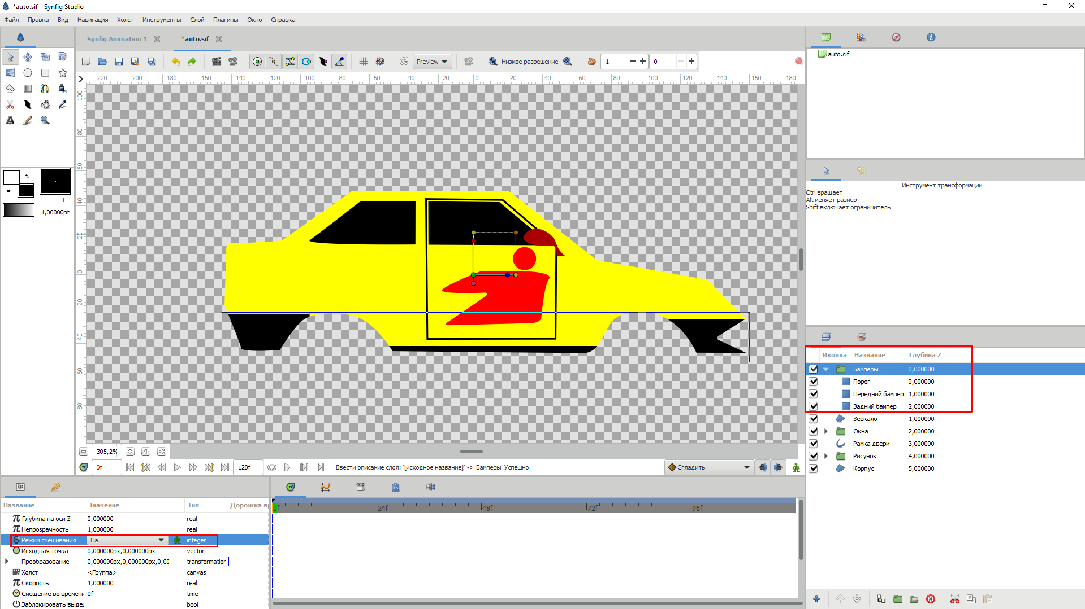

Рисунок

1. Добавим машине фары, которые объединим в одну группу с режимом смешивания «На», с помощью кривых (Рис. 2)

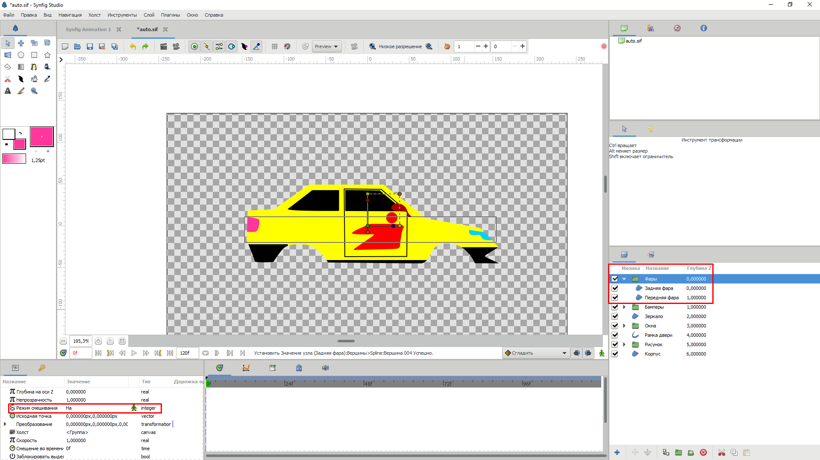

Рисунок

1. Нарисуем колесо
   1. Создадим круг со строгой заливкой черного цвета и режимом «Затемнения альфа-канала» (Рис. 3)

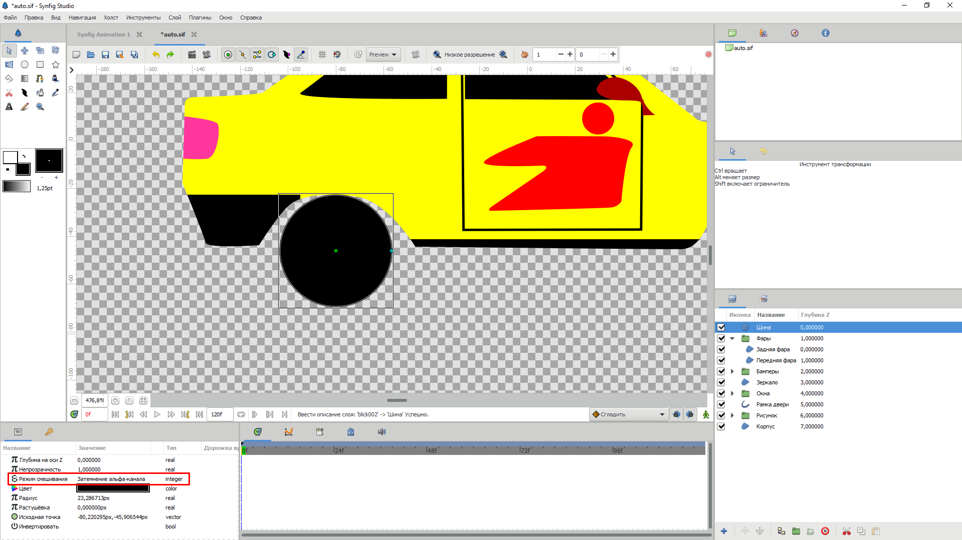

Рисунок

* 1. Создадим еще один круг со строгой заливкой бардового цвета с режимом «Затемнения альфа-канала» (Рис. 4)

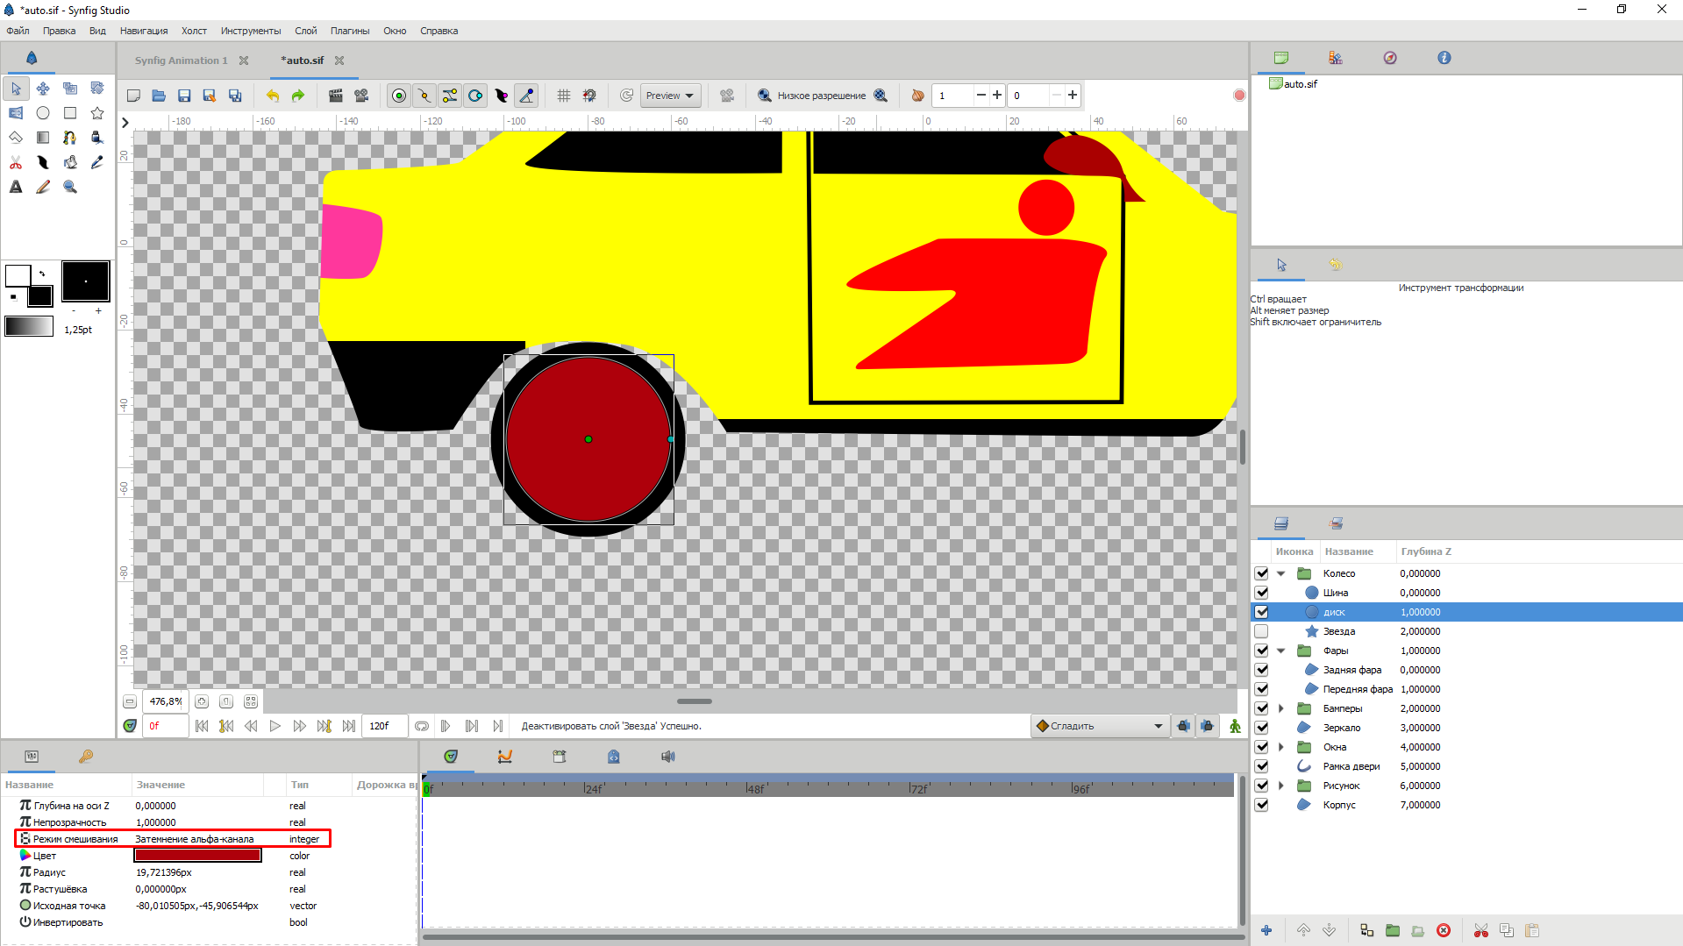

Рисунок

* 1. Создадим внутри колеса оригинальный диск с помощью звезды со строгой заливкой черного цвета и режимом «Затемнения альфа-канала» (Рис. 5)

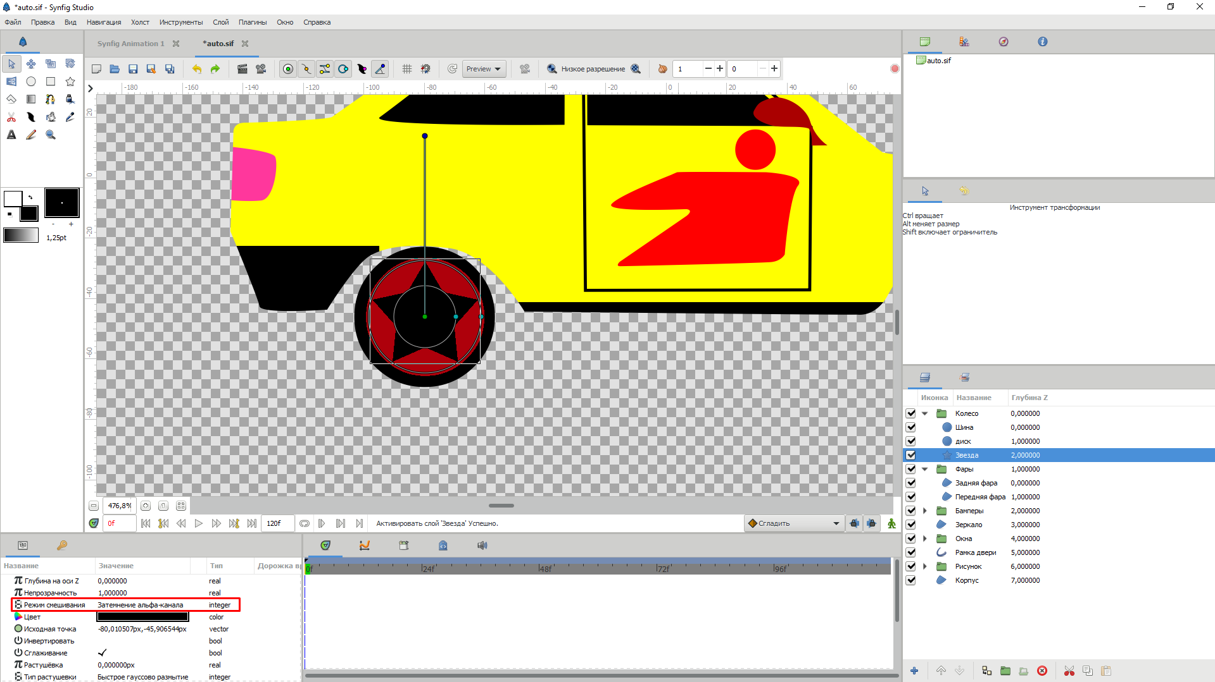

Рисунок

* 1. Сгруппируем все объекты колеса в одну группу и поставим этой группе режим смешивания «Затемнения альфа-канала» (Рис. 6)

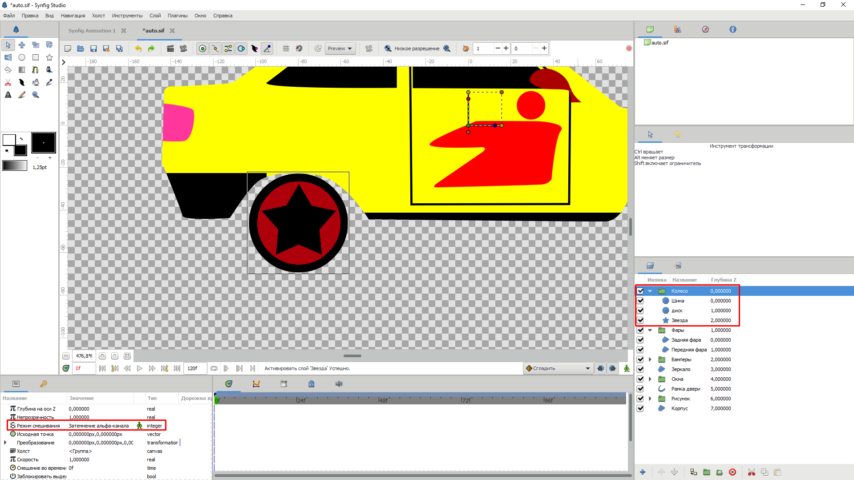

Рисунок

1. С помощью связывания элементов по центру и копированию их была скопирована группа колеса и переименована в «Колесо2» (Рис. 7)

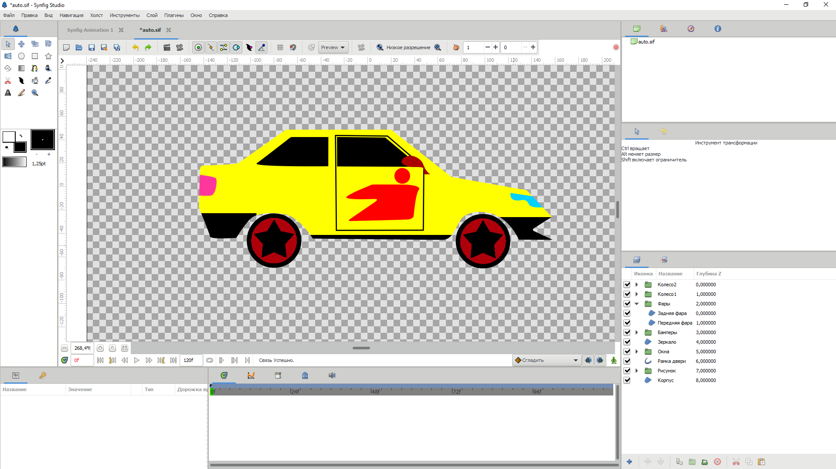

Рисунок

ВЫВОД

В ходе выполнения работы были получены практические навыки по работе с таким свойством, как «режим смешивания».